前端编码规范
2016-03-31-吴惟刚

文档变更记录
规范名称 | 前端编码规范
当前版本 | v1.1
修订人 | 吴惟刚
参与人群 | 北京华宇信息技术有限公司——前端开发
创建日期 | 2016-03-31
最后更新 | 2017-09-11
审核人
批准人

黄金定律
永远遵循同一套编码规范 -- 这样可以让一个团队办事效率更高，不管有多少人共同参与同一项目，确保每一行代码都像是同一个人编写的。

适用环境和对象
本规范适用基于浏览器的B/S版软件项目开发工作。适用对象为参与前端编码的人员。
总体目的
本规范旨在制定web前端技术标准，使他们遵循同一操作规范，利于交叉工作的平缓顺利交接。以标准化方式
- 提高沟通和技术协作的水平
- 提高工作效率
- 降低开发成本
- 创造价值

目录
文档变更记录 2
目录 4
一.HTML 9
1.1语法 9
1.2 HTML5 doctype 9
1.3语言属性（Language attribute） 10
1.4字符编码 10
1.5 IE 兼容模式 10
1.6引入 CSS 和 JavaScript 文件 10
1.7实用为王 11
1.8属性顺序 11
1.9布尔（boolean）型属性 11
1.10减少标签的数量 12
1.11 JavaScript 生成的标签 12
1.12语义化 12
1.12.1合理使用标签，语义化结构 13
1.13标签属性命名规范 15
1.14 禁忌 16
1.15 按模块添加注释 16
1.16 文档模板 17
1.17 代码检测 17
二.CSS 18
2.1语法 18
2.2[强制]声明顺序 19
2.3[强制]不要使用 @import 20
2.4[强制]媒体查询（Media query）的位置 20
2.5带前缀的属性 21
2.6[强制]单行规则声明 21
2.7简写形式的属性声明 22
2.8 Less 和 Sass 中的嵌套 23
2.9 注释 23
2.10编辑器配置 25
2.11文件/资源命名 25
2.12 class 命名 25
2.13 代码组织 26
2.14 命名规范 26
2.15优化css选择器 32
2.16 hack规范 33
2.17 z-index 33
2.18 性能优化 34
2.19 代码检测 36
三.javascript 37
3.1 JavaScript 语言规范 37
3.1.1文件编码 37
3.1.2使用严格模式 37
3.1.3避免使用全局标量 37
3.1.4语句的结尾总是使用分号 37
3.1.5变量使用前必须使用var 声明 38
3.1.6块内函数声明 38
3.1.7异常 38
3.1.8自定义异常 38
3.1.9标准特性总是由于非标准特性 39
3.1.10不要封装基本类型 39
3.1.11 this 39
3.1.12不要在 Array 上使用 for-in 循环 39
3.1.13不要使用关联数组 40
3.1.14用 Array 和 Object 字面量代替 Array 和 Object 构造函数 40
3.1.15类方法的定义 40
3.1.16禁止修改内置对象的原型 41
3.1.17闭包 41
3.1.18 eval() 41
3.1.19不要使用 with() {}语句 42
3.1.19不要给 setInterval / setTimeOut 传递字符串 42
3.1.20拼接字符串 42
3.2 JavaScript 编码风格 44
3.2.1命名方式 44
3.2.2变量延迟初始化 45
3.2.3明确作用域 46
3.2.4代码格式 47
3.2.5花括号 49
3.2.6数组和对象的初始化 49
3.2.7函数参数 51
3.2.8空行 52
3.2.9二元和三元操作符 52
3.2.10空格 53
3.2.11逗号位置 54
3.2.12圆括号 54
3.2.13字符串 54
3.2.14对象 55
3.2.15注释规范 55
注释标签参考 58
3.2.16条件判断的陷阱 59
3.2.17简单类型转换 60
3.3 JavaScript 浏览器环境 60
3.3.1模块化 60
3.3.2 DOM 60
3.4 约定俗成规范 61
3.4.1 基本原则 61
3.4.2 代码编写 64
3.4.3 插件规范 65
3.4.4 数据传递规范 66
3.4.5 数据储存规范 66
3.4.6 控制器规范 66
3.4.7 数据字典规范 67
3.4.8 日志规范 68
四.通用规范 70
4.1基本原则 70
4.2 tab键用四个空格代替 70
4.3每个样式属性或者每句代码后加 ";" 70
4.4文件和目录命名约定。(html, css, js, png, gif, jpg, ico)。 70
五.项目结构 72
5.1项目外层结构 72
5.2项目源码结构 72
5.3 css文件夹内部结构 73
5.4.项目源码js文件夹内部结构[强制] 76
5.5 js文件夹下lib结构 79
5.6 js文件夹下app结构 79
5.7 html文件夹内部结构 83
5.8 html文件夹下view内部结构 84
5.9 json文件夹内部结构 84
5.10 images 文件夹内部结构 85
5.11其他 85
5.12前端知识图谱 85

一.HTML

1.1语法
- 【强制】HTML文件使用无 BOM 的 UTF-8 编码,UTF-8 编码具有更广泛的适应性。BOM 在使用程序或工具处理文件时可能造成不必要的干扰。
- 【强制】用四个空格来代替制表符（tab） -- 这是唯一能保证在所有环境下获得一致展现的方法。（http://tool.chinaz.com/Tools/JsFormat.aspx 格式化工具）。
- 【强制】嵌套元素应当缩进一次（即四个空格）。
- 【强制】对于属性的定义，属性必须加引号，确保全部使用双引号，绝不要使用单引号
- 【强制】不要在自闭合（self-closing）元素的尾部添加斜线 -- HTML5 规范中明确说明这是可选的。
- 习惯性书写注释，方便日后维护；
- 【强制】不要省略可选的结束标签（closing tag）（例如，</li> 或 </body>）。
- 收藏夹图标代码：<link rel = "Shortcut Icon" href="favicon.ico">

<!DOCTYPE html>

<html>

<head>

<title>Page title</title>

</head>

<body>

<img src="images/company-logo.png" alt="Company">

<h1 class="hello-world">Hello, world!</h1>

</body>

</html>

1.2 HTML5 doctype
- 【强制】为每个 HTML 页面的第一行添加标准模式（standard mode）的声明，这样能够确保在每个浏览器中拥有一致的展现。

<!DOCTYPE html>

<html>

<head>

</head>

</html>

1.3语言属性（Language attribute）
- 根据 HTML5 规范：强烈建议为 html 根元素指定 lang 属性，从而为文档设置正确的语言。这将有助于语音合成工具确定其所应该采用的发音，有助于翻译工具确定其翻译时所应遵守的规则等等。
- 在sitepoint上可以查到语言列表 https://www.sitepoint.com/iso-2-letter-language-codes/
- 但sitepoint只是给出了语言的大类，例如中文只给出了zh，但是没有区分香港，台湾，大陆。而微软给出了一份更加详细的语言列表，其中细分了zh-cn, zh-hk, zh-tw。https://msdn.microsoft.com/en-us/library/ms533052(v=vs.85).aspx

<html lang="zh-CN">

<!-- ... -->

</html>

1.4字符编码
- 【强制】明确声明字符编码，能够确保浏览器快速并容易的判断页面内容的渲染方式。这样做的好处是，可以避免在 HTML 中使用字符实体标记（character entity），从而全部与文档编码一致（一般采用 UTF-8 编码）。

<head>

<meta charset="UTF-8">

</head>

1.5 IE 兼容模式
- IE 支持通过特定的 <meta> 标签来确定绘制当前页面所应该采用的 IE 版本。除非有强烈的特殊需求，否则最好是设置为 edge mode，从而通知 IE 采用其所支持的最新的模式 和 Chrome 内核

<meta http-equiv="X-UA-Compatible" content="IE=edge,chrome=1">

1.6引入 CSS 和 JavaScript 文件
- 根据HTML5规范, 通常在引入CSS和JS时不需要指明 type，因为 text/css 和 text/javascript 分别是他们的默认值。

<!-- External CSS -->

<link rel="stylesheet" href="code-guide.css" >

<!-- In-document CSS -->

<style >

/* ... */

</style>

<!-- JavaScript -->

<script src="code-guide.js" ></script>

1.7实用为王
- 尽量遵循 HTML 标准和语义，但是不要以牺牲实用性为代价。任何时候都要尽量使用最少的标签并保持最小的复杂度。

1.8属性顺序
- HTML 属性应当按照以下给出的顺序依次排列，确保代码的易读性。
  - 【强制】class
  - 【强制】id, name
  - data-*
  - src, for, type, href, value , max-length, max, min, pattern
  - title, alt,placeholder
  - aria-*, role
  - required, readonly, disabled

class 用于标识高度可复用组件，因此应该排在第一位。

id 用于标识具体组件，应当谨慎使用（例如，页面内的书签），因此排在第二位。

<a class="..." id="..." data-modal="toggle" href="#">

Example link

</a>

<input class="form-control" type="text" >

<img src="..." alt="...">

1.9布尔（boolean）型属性
- 元素的布尔型属性如果有值，就是 true，如果没有值，就是 false。简单来说，就是不用赋值

<input type="text" disabled >

<input type="checkbox" value="1" checked >

<select>

<option value="1" selected >1</option>

</select>

1.10减少标签的数量
- 编写HT ML 代码时，尽量避免多余的父元素。很多时候，这需要迭代和重构来实现。请看下面的案例：

<!-- Not so great -->

<span class="avatar">

<img src="...">

</span>

<!-- Better -->

<img class="avatar" src="...">

1.11 JavaScript 生成的标签
- 通过 JavaScript 生成的标签让内容变得不易查找、编辑，并且降低性能。能避免时尽量避免，除非必须用

1.12语义化
- 根据元素（有时被错误地称作“标签”）其被创造出来时的初始意义来使用它。打个比方，用 h1-h6 元素来定义标题，p 元素来定义文字段落，用 a 元素来定义链接锚点，等等。

不推荐

<div class="top-navigation">

<div class="nav-item"><a href="#home">Home</a></div>

<div class="nav-item"><a href="#news">News</a></div>

<div class="nav-item"><a href="#about">About</a></div>

</div>

推荐

<nav class="top-navigation">

<!-- A listing of elements should always go to UL (OL for ordered listings) -->

<ul>

<li class="nav-item"><a href="#home">Home</a></li>

<li class="nav-item"><a href="#news">News</a></li>

<li class="nav-item"><a href="#about">About</a></li>

</ul>

</nav>

1.12.1合理使用标签，语义化结构
- 【强制】标签合理嵌套
- 内联元素不能嵌套块级元素
- <li> 用于 <ul> 或 <ol> 下；
- <dd>, <dt> 用于 <dl> 下；
- <thead>, <tbody>, <tfoot>, <tr>, <td> 用于 <table> 下；
- inline-Level 元素，仅可以包含文本或其它 inline-Level 元素;但是<a>里不可以嵌套交互式元素<a>、<button>、<select>等;
- <p>，h1~h6里不可以嵌套块级元素<div>、<h1>~<h6>、<p>、<ul>/<ol>/<li>、<dl>/<dt>/<dd>、<form>等。

- 严禁多div症、多span症、多table症，正确使用标签表现DOM结构，在文档去除css的情况下，任然具有结构和可读性，以下是html标记的使用规范：
结构性元素
【强制】h1~h6：文章标题、内容区块标题，根据重要性由大到小区分，h1一个页面只出现一次；
p：文本段落，只能包含内联元素，不能包含块级元素;
table：数据网格，规则的分栏布局，尽可能显性的定宽和定高。
div： 本身无特殊含义，可用于布局。几乎可以包含任何元素;
br 表示换行符;
hr 表示水平分割线;
blockquote 表示引用，可以包含多个段落。请勿纯粹为了缩进而使用 blockquote，大部分浏览器默认将 blockquote 渲染为带有左右缩进;
pre 表示一段格式化好的文本;
头部元素
【强制】title 每个页面必须有且仅有一个 title 元素;
base 可用场景：首页、频道等大部分链接都为新窗口打开的页面;
Link 用于引入 css 资源;
style 内嵌css资源;
文本元素
strong/em：强调文本；em表示句意强调，加与不加会引起语义变化，可用于表示不同的心情或语
调; strong 表示重要性强调，可用于局部或全局，strong强调的是重要性，不会改变句意;
abbr 表示缩写;
sub,sup 主要用于数学和化学公式，sup还可用于脚注;
span 本身无特殊含义;
ins,del 分别表示从文档中增加(插入)和删除
a 表示链接
媒体元素
【强制】img：图像，必须加上alt属性，当图像无法显示时，可表示图像信息，背景和按钮使用css处理，不使用img元素
Object： 可以用来插入Flash;
列表元素
dl：定义列表，可包括标题和内容简介的列表；dd是对dt的解释; dt和dd的对应关系比较随意：
一个dt对应多个dd、多个dt对应一个dd、多个dt对应多个dd，都合法; 可用于名词/单词
解释、日程列表、站点目录;
ul：无序列表；
ol：有序列表,可用于排行榜等;
li 表示列表项，必须是ul/ol的子元素;
表单元素
fieldset元素包裹相同类别的字段；
legend元素表示字段类别名称；
label表示字段文本，添加必要的for属性，以在点击字段文本时，文本框能获得焦点；
文本框不使用size属性定义宽度，而使用css的width属性

html5元素
- section 表示文档中的节、区段，可以和h1-h6一起来显示文档结构
- article 表示一块比较独立的内容或者主题内容，块级元素，比如blog的内容，报纸的文章
- aside 表示article以外的内容，而且应该和article有一定的关系，块级元素
- hgroup 表示一个文档、区段(section)的标题组合
- header 表示页眉,页头
- footer 表示页脚
- nav 表示导航内容
- figure 表示以相对独立的或外引的元素，如img video
- figcaption 表示 figure内容的标题
<!-- hgroup 示例 -->
<hgroup>
<h1>文档主标题</h1>
<h2>文档副标题</h2>
</hgroup>

<!-- figure 示例 -->
<figure>
<video src="ogg"></video>
<figcaption>Example</figcaption>
</figure>

<figure>
<img src="img" alt="Example image" />
<figcaption>Example image</figcaption>
</figure>

- 【强制】严禁使用已在xhtml 1.0中已移除的的标签
s、i、b、font

1.13标签属性命名规范
- 【强制】class 的名称一律小写，必须增加前缀 fd-，多个单词以连字符 ’-’ 连接，如：class=“fd-hello-world”
- 【强制】name/id：采取骆驼式命名法name=“helloWorld” ,id=“helloWorld”
- 【强制】对于作为js钩子的 id 和 class 命名规则为以”js“开头，后面加上原应有的命名，在使用class的时候需要放在最前面。如:class="js-fd-tab-01 fd-tab-01"。（注意：钩子，不允许在css中定义任何的样式效果）
- id 和 class 的命名基本原则: 内容优先，表现为辅。首先根据内容来命名，如:fd-header,fd-footer,fd-main-nav.如根据内容无法找到合适的命名，可以再结合表现进行命名，如：fd-col-main, fd-col-sub, fd-col-extra,fd-box-01
- id 和 class 的名称尽量使用英文单词命名,如确实找不到合适的单词，可以使用拼音，如：fd-xm-label (姓名的label)
- 【强制】对于状态名，不需要增加 “fd-”前缀。但是不允许单独写css，必须和其他非状态的类名一起使用
如：<ul class=”fd-main-nav”>
<li class=”fd-item active”>选中</li>
<li class=”fd-item”>未选中<li>
</ul>
<style>
.fd-main-nav .fd-item { color:#333; }
.fd-main-nav .fd-item.active { color:red}
</style>
* 常用状态名字 ，此类状态名字不需要增加前缀fd-，以下就 disabled 可单独使用，其他的禁止单独使用
* hover 划过时
* visited 访问过后
* warning 警告
* default 默认
* current 当前的
* selected 选中的
* disabled 禁用的
* focus 获得焦点
* blur 失去焦点
* checked 选中（checkbox）
* success 成功
* error 出错
* active 激活

1.14 禁忌
- 【强制】“结构层，行为层，表现层”分离这是基本的原则，页面中不允许出现css内容(包括行内样式和style)
- 【强制】Js必须放到body结束标签前，禁止放在head标签里面
- 为了最大程度的发挥浏览器自动排版的功能，在一段完整的文字中尽量不要使用<br />来人工干预分段，特殊情况除外
- 原则上，我们【禁止】用 <img width=? height=?> 来人为干预图片显示的尺寸，而且建议 <img> 标签中不要带上width 和height 两个属性，这是因为制作过程中，图片往往需要反复的修改，这样可以避免人为干预图片显示的尺寸，尽可能的发挥浏览器自身的功能；
- 不同语种的文字之间应该有一个半角空格，但避头的符号之前和避尾的符号之后除外，汉字之间的标点要用全角标点，英文字母和数字周围的括号应该使用半角括号

1.15 按模块添加注释

在每个模块开始和结束的地方添加注释

<!-- 新闻列表模块 -->

<div class="m-news g-mod"

...

<!-- 新闻列表模块 -->

<!-- 排行榜模块 -->

<div class="m-topic g-mod"

...

<!-- 排行榜模块 -->

1.16 文档模板
<!DOCTYPE HTML>
<html>
<head>
<meta charset="utf-8" />
<title>my page</title>
<link rel="stylesheet" href="css/reset.css " />
</head>
<body>
<div class="fd-contain">
<header class="fd-header">
页头
</header>
<section class="fd-content">
主体
</section>
<footer class="fd-footer">
页尾
</footer>
</div >
<script src="js/jquery.min.js"></script>
</body>
</html>

1.17 代码检测
- 使用 W3C HTML Validator 来验证你的HTML代码有效性；
http://validator.w3.org/
代码验证不是最终目的，真的目的在于让开发者在经过多次的这种验证过程后，能够深刻理解到怎样的语法或写法是非标准和不推荐的，即使在某些场景下被迫要使用非标准写法，也可以做到心中有数。

二.CSS

2.1语法
- [强制]CSS 文件使用无 BOM 的 UTF-8 编码,UTF-8 编码具有更广泛的适应性。BOM 在使用程序或工具处理文件时可能造成不必要的干扰。
- 对于属性值或颜色参数，不省略小于 1 的小数前面的 0 （例如，不要把0.5 写成.5；-.5px）。
- 尽量不使用 !important 声明。
- 小图片（尽量）sprite 合并,( 按照实际需要)
- 使用简写形式的十六进制值，例如，用 #fff 代替 #ffffff。
- 不要在 rgb()、rgba()、hsl()、hsla() 或 rect() 值的内部的逗号后面插入空格。这样利于从多个属性值（既加逗号也加空格）中区分多个颜色值（只加逗号，不加空格）。
- [强制]用四个空格来代替制表符（tab） -- 这是唯一能保证在所有环境下获得一致展现的方法。
- [强制]为选择器分组时，将单独的选择器单独放在一行。
- 为了代码的易读性，在每个声明块的左花括号前添加一个空格。
- [强制]声明块的右花括号应当单独成行，禁止将样式写为单行。
- 所有声明语句都应当以分号结尾。最后一条声明语句后面的分号是可选的，但是，如果省略这个分号，你的代码可能更易出错。
- 值为0时须省略指定单位，例如，用 margin: 0; 代替 margin: 0px; 对于非0数值，必须明确定义单位。
- [强制]为了获得更准确的错误报告，每条声明都应该独占一行，禁止将样式写为单行,这个应该是压缩工具做的事
- 对于以逗号分隔的属性值，每个逗号后面都应该插入一个空格（例如，box-shadow）。
- [强制]禁止使用行内（inline）样式，特殊情况除外
- [强制]避免多id选择器
- [强制]为了节省字节 ，url() 函数中的路径不加引号。
- >、+、~ 选择器的两边各保留一个空格。
- [强制] 属性选择器中的值必须用双引号包围。不允许使用单引号，不允许不使用引号。
- [强制]十六进制值应该全部小写，例如，#fff。在扫描文档时，小写字符易于分辨，因为他们的形式更易于区分。
- [强制] 禁止使用 Expression (css 表达式)

/* Bad CSS */
.selector, .selector-secondary, .selector[type=text] {
padding:15px;
margin:0px 0px 15px;
background-color:rgba(0, 0, 0, 0.5);
box-shadow:0px 1px 2px #CCC,inset 0 1px 0 #FFFFFF
}
/* Good CSS */
.selector,
.selector-secondary,
.selector[type="text"] {
padding: 15px;
margin-bottom: 15px;
background-color: rgba(0,0,0,0.5);
box-shadow: 0 1px 2px #ccc, inset 0 1px 0 #fff;
}

2.2[强制]声明顺序
- 通相关的属性声明应当归为一组，并按照下面的顺序排列：
- Show or hide （显示属性）
- Positioning （定位）
- Box model （盒模型）
- Typographic （排版）
- Visual （视觉）
由于定位（positioning）可以从正常的文档流中移除元素，并且还能覆盖盒模型（box model）相关的样式，因此排在首位。盒模型排在第二位，因为它决定了组件的尺寸和位置。
其他属性只是影响组件的内部（inside）或者是不影响前两组属性，因此排在后面。
.declaration-order {
display || visibility
/* Positioning */
position: absolute;
top: 0;
right: 0;
bottom: 0;
left: 0;
z-index: 100;
float:left;
clear:both;
/* Box-model */
margin: 10px;
padding: 10px;
max-width || min-width
max-height || min-height
width: 100px;
height: 100px;
/* Typography */
line-height: 1.5;
color: #333;
text-align: center;
text-overflow:ellipsis;
text-indent:-9999em;
white-space:nowrap;
vertical-align:top;
cursor:pointer;
font: normal 13px "Helvetica Neue", sans-serif;
/* Visual */
background-color: #f5f5f5;
border: 1px solid #e5e5e5;
border-radius: 3px;
/* Misc */
opacity: 1;
}

2.3[强制]不要使用 @import
- 与 <link> 标签相比，@import 指令要慢很多，不光增加了额外的请求次数，还会导致不可预料的问题。替代办法有以下几种：
- 使用多个 <link> 元素
- 通过 Sass 或 Less 类似的 CSS 预处理器将多个 CSS 文件编译为一个文件
- 通过 Rails、Jekyll 或其他系统中提供过 CSS 文件合并功能。

<!-- Use link elements -->
<link rel="stylesheet" href="core.css">
<!-- Avoid @imports -->
<style>
@import url("more.css");
</style>

2.4[强制]媒体查询（Media query）的位置
- 媒体查询放在尽可能相关规则的附近。不要将他们打包放在一个单一样式文件中或者放在文档底部。如果你把他们分开了，将来只会被大家遗忘。下面给出一个典型的实例。

.element { ... }
.element-avatar { ... }
.element-selected { ... }
@media (min-width: 480px) {
.element { ...}
.element-avatar { ... }
.element-selected { ... }
}

2.5带前缀的属性
- 通过当使用特定厂商的带有前缀的属性时，通过缩进的方式，让每个属性的值在垂直方向对齐，这样便于多行编辑。

/* Prefixed properties */
.selector {
-webkit-box-shadow: 0 1px 2px rgba(0,0,0,.15);
box-shadow: 0 1px 2px rgba(0,0,0,.15);
}

2.6[强制]单行规则声明
- 无论是一条声明的样式还是多条声明的样式，我们都应该在声明和括号之间进行换行 ，例如下面
.span1 {
width: 60px;
}
.span2 {
width: 140px;
}
.span3 {
width: 220px;
}

/* Multiple declarations, one per line */
.sprite {
display: inline-block;
width: 16px;
height: 15px;
background-image: url(../img/sprite.png);
}
.icon {
background-position: 0 0;
}
.icon-home {
background-position: 0 -20px;
}
.icon-account {
background-position: 0 -40px;
}

2.7简写形式的属性声明
- 在需要显示地设置所有值的情况下，应当尽量限制使用简写形式的属性声明。常见的滥用简写属性声明的情况如下：
- padding
- margin
- font
- background
- border
- border-radius
大部分情况下，我们不需要为简写形式的属性声明指定所有值。例如，HTML 的 heading 元素只需要设置上、下边距（margin）的值，因此，在必要的时候，只需覆盖这两个值就可以。过度使用简写形式的属性声明会导致代码混乱，并且会对属性值带来不必要的覆盖从而引起意外的副作用。
/* Bad example */
.element {
margin: 0 0 10px;
background: red;
background: url("image.jpg");
border-radius: 3px 0 0 0;
}

/* Good example */
.element {
margin-bottom: 10px;
background-color: red;
background-image: url("image.jpg");
border-top-left-radius: 3px;
}

2.8 Less 和 Sass 中的嵌套
- 避免非必要的嵌套。这是因为虽然你可以使用嵌套，但是并不意味着应该使用嵌套。只有在必须将样式限制在父元素内（也就是后代选择器），并且存在多个需要嵌套的元素时才使用嵌套。

// Without nesting
.table > thead > tr > th { … }
.table > thead > tr > td { … }

// With nesting
.table > thead > tr {
> th { … }
> td { … }
}

2.9 注释
- 代码是由人编写并维护的。请确保你的代码能够自描述、注释良好并且易于他人理解。好的代码注释能够传达上下文关系和代码目的。不要简单地重申组件或 class 名称。对于较长的注释，务必书写完整的句子；对于一般性注解，可以书写简洁的短语。
- 在每个css文件的头部要有必要的注释时间戳和签名，包括：文件名;版本号;作者;生成日期;模块功能描述(如功能、内部各部分之间的关系、该文件与其它文件关系等);本文件历史修改记录等。
- 注释要简单明了，边写代码边注释。

/* Bad example */
/* Modal header */
.modal-header {
...
}

/* Good example */
/* Wrapping element for .modal-title and .modal-close */
.modal-header {
...
}

- 注释使用规范

/**以下是四种注释场景**/

/**1.大型模块注释，如首页，详情页等等**/
/*************************************************************************************\

大型模块

\**************************************************************************************/

/**2.大型模块下的子模块注释，如首页下的主体，头部，侧栏等**/
/**
*大型模块=>子模块
\************************************************************************************/

/**3.多行注释**/
/**
* 组件: fd-ul-01
* 描述：列表组件1
* 应用：首页 详情,
*/

/**4.单行注释**/
/**单行注释**/

2.10编辑器配置
编辑器按照下面的配置进行设置，以避免常见的代码不一致和差异：
- 用四个空格代替制表符（soft-tab 即用空格代表 tab 符）。
- 保存文件时，删除尾部的空白符。
- 设置文件编码为 UTF-8。

2.11文件/资源命名
在 web 项目中，所有的文件名应该都遵循同一命名约定。以可读性而言，分隔符（-）是用来分隔文件名的不二之选。同时它也是常见的 URL 分隔符（i.e. //example.com/blog/my-blog-entry or //s.example.com/images/big-black-background.jpg），所以理所当然的，减号应该也是用来分隔资源名称的好选择。
- [强制]请确保文件命名总是以字母开头而不是数字。而以特殊字符开头命名的文件，一般都有特殊的含义与用处（比如 compass中的下划线就是用来标记跳过直接编译的文件用的）。
- [强制]资源的字母名称必须全为小写，这是因为在某些对大小写字母敏感的操作系统中，当文件通过工具压缩混淆后，或者人为修改过后，大小写不同而导致引用文件不同的错误，很难被发现。
- [强制]还有一些情况下，需要对文件增加前后缀或特定的扩展名（比如 .min.js, .min.css），抑或一串前缀（比如 3fa89b.main.min.css）。这种情况下，建议使用点分隔符来区分这些在文件名中带有清晰意义的元数据。

2.12 class 命名
- [强制]通class 名称中只能出现小写字符和分隔符（-）（不是下划线，也不是驼峰命名法）。分隔符应当用于相关 class 的命名（类似于命名空间）（例如，.btn 和 .btn-danger）。
- 避免过度任意的简写。.btn 代表 button，但是 .s 不能表达任何意思。
- class 名称应当尽可能短，并且意义明确。
- 使用有意义的名称。使用有组织的或目的明确的名称，不要使用表现形式（presentational）的名称。
- 基于最近的父 class 或基本（base） class 作为新 class 的前缀。
- [强制]使用 .js-* class 来标识行为（与样式相对），并且不要将这些 class 包含到 CSS 文件中。
- 在为 Sass 和 Less 变量命名是也可以参考上面列出的各项规范。选择器

/* Bad example */
span { ... }
.page-container #stream .stream-item .tweet .tweet-header .username { ... }
.avatar { ... }

/* Good example */
.avatar { ... }
.tweet-header .username { ... }
.tweet .avatar { ... }

2.13 代码组织
- 以组件为单位组织代码段。
- 制定一致的注释规范。
- 使用一致的空白符将代码分隔成块，这样利于扫描较大的文档。
- 如果使用了多个 CSS 文件，将其按照组件而非页面的形式分拆，因为页面会被重组，而组件只会被移动。
/** Component section heading**/
.fd-element { ... }
/**
* Component section heading
*
* Sometimes you need to include optional context for the entire component. Do that up here if it's important enough.
********************************************/
.fd-element { ... }
/* Contextual sub-component or modifer */
.fd-element-heading { ... }

2.14 命名规范
- [强制]基本原则
以 fd 为命名空间
关注分离，将 HTML、CSS 解耦；模块化编码。
- 模块化编写实践
语义化的模块名，通过模块名应该能一眼就看出模块的是干什么的。

<dl class="fd-dl-01">
<dt class="fd-dt-01">这是标题</dt>
<dd class="fd-dd-01">这是内容</dd>
</dl>

上面的代码中，模块的名为 fd-dl-01
[强制]模块最外层使用 {命名空间}-{模块名} 的方式命名 Class。模块子元素以在此基础上进行命名。如果不继承父级的类名，很容易造成命名冲突。
[强制]命名基本原则：[前缀]-[类型|作用]-[名称]-[状态|位置]
如： fd-ul-01 、fd-ul-01-top 等
- 充分考虑结构的语义化。
虽然在 Class 的命名上已经做到的了关注分离，编写样式不再依赖具体的元素名称，但仍应该考虑语义化，根据元素设计的目的来使用元素。是段落的，你就用 <p>；是标题的，就用 <h1>~<h6>；是引用的，就用 <blockquote>， 而不是简单粗暴的用 <div>、<span>。语义化的目的，一方面是抽去 CSS 以后，页面还是一个结构良好、可读的页面；另一方面，这也是 SEO 的最基本要求。
避免不必要的 CSS 选择符嵌套。Class 已经模块化命名，从类名上已经可以清晰的分辨元素的从属，一般情况下也不会造成类名冲突，没有必要再进行选择器嵌套，保持 css 结构清晰，提高渲染效率。特殊情况可以嵌套（如提高权重、主题之间代码隔离），但应避免过多层级。

/* 推荐写法 */
.fd-dl-01 {
border: 1px solid #333;
}
.fd-dt-01 {
margin: 0;
padding: 5px 10px;
border-bottom: 1px solid #333;
background-color: #CCC;
}
.fd-dd-01 {
margin: 10px;
}
/* 不推荐写法 */
.fd-dl-01 .fd-dt-01 {}
.fd-dl-01 .fd-dd-01 {}
与 JS 交互时，在模块 HTML 结构的最外一层添加状态，而非给模块每个子元素单独添加元素。给最外层添加状态类以后，整个模块的样式都能控制，减少操作，提高性能，比如，可以这样写：
<dl class="fd-dl-01 active">
<dt class="fd-dt-01"></dt>
<dd class="fd-dd-01"></dd>
</dl>
但不要这样写（效率更低）：
<dl class="fd-dl-01 ">
<dt class="fd-dt-01 active "></dt>
<dd class="fd-dd-01 active "></dd>
</dl>
- 命名注意事项
- 语义化，望文见义,如 fd-tab、fd-nav，不要使用 red、left 等表象的词命名。
- 布局: 以语义化的单词layout作为命名空间，例如主栏布局命名 fd-layout-main，
只改变layout-命名空间后面的命名，layout始终保留。布局的命名空间为fd-layout-xxx。
- 模块：页面是由一个或多个模块组成，模块的英文单词是module，规范简写成mod，如新闻模块fd-mod-news，照片展示模块
fd-mod-photo-show。模块的命名空间为fd-mod-xxx
- 元件：元件是属于模块内部的，也可以说模块是由元件和它内部的自有元素组成。如用户照片信息元件fd-cell-user-photo。元件的命名空间为fd-cell-xxx
- [强制]模块状态： {命名空间}-{模块名}-{状态描述}
- [强制]子模块： {命名空间}-{模块名}-{子模块名}
- 内容优先，表现为辅。首先根据内容来命名，如:#fd-header,#fd-footer,.fd-main-nav.如根据内容无法找到合适的命名，可以再结合表现进行命名，如：fd-col-main, fd-col-sub, fd-col-extend,fd-box-01
- [强制]名称一律小写，多个单词以连字符(“ - ”)连接，如： fd-main-wrap
- [强制]名称只能出现，小写字母，数字和连字符( - )
- 尽量使用英文单词命名,如确实找不到合适的单词，可以使用拼音，如：fd-xm-labe （姓名label）
- 在不影响语意的情况下，id 和 class 的名称 可以适当使用缩写，如: fd-col, fd-nav,fd-hd, fd-bd( 缩写只用来表示结构，不允许写任何样式)。不要自造缩写。常用模块名有：
con(content)，hd(header)，text(txt)，img(images/pic)，title，item，cell 等，词义表达组件要实现的功能。
- 对于选中命名.selected;对于hover，支持伪类使用:hover，不支持的使用 .hover，隐藏使用.hide 。常用状态有：hover, current, selected, disabled, focus, blur, checked, success, error ,active等。
模块嵌套：

<ul class="fd-nav">
<li class="fd-nav-item">
<a href="#">nav Triggle Link</a>
<ul class="fd-subnav">
<li class="fd-subnav-item">
<a href="#">subNav Triggle Link</a>
<ul class="fd-list">

统一命名风格（使用相同名词命名不同组件的子元素）：如 fd-tab-hd, fd-modal-hd，便于理解。

- 常用的CSS命名规则
- 页面结构
容器：contain
页头：header
内容：content
页面主体：main
页尾：footer
导航：nav
侧栏：aside
栏目：column
页面外围控制整体布局宽度：wrap
左右中：left right center
- 导航：
导航：nav
主导航：main-nav
子导航：sub-nav
顶导航：top-nav
边导航：side-nav
左导航：left-side-nav
右导航：right-side-nav
菜单：menu
主菜单：main-menu
子菜单：sub-menu
标题:title
摘要:summary
- 功能：
标志：logo
广告：banner
登陆：login
登录条：login-bar
注册：regsiter
搜索：search
功能区：shop
标题：title
加入：join-us
状态：status
按钮：btn
滚动：scroll
标签页：tab
文章列表：list
提示信息：msg
当前的:current
小技巧：tips
图标:icon
注释：note
指南：guild
服务：service
热点：hot
新闻：news
下载：download
投票：vote
合作伙伴：partner
友情链接：link
版权：copyright
- CSS 编写注意事项
不要添加浏览器厂商前缀，需要前缀引入prefixfree.js
特别说明：
一些浏览器的私有属性可以添加浏览器前缀： -moz-appearance, -webkit-appearance 等
需要特别注意的 Class
有两个表示状态的 class：
.active - 激活
.disabled - 禁用
不要单独使用、直接在里面编写样式！！！

/* 可以嵌套用 */
.fd-nav .active {
...
}
/* 可以堆叠用 */
.fd-btn.active {
...
}
/* 绝不要单独用！！！ */
.active {
color: red;
}

2.15优化css选择器
css选择器是从右边到左边进行匹配的。如：
#header a {
color: #444;
}
浏览器会检查整个文档中的所有链接，然后浏览器并不仅仅检查每个链接的父元素，还要遍历文档树去查找 id 为 fd-header 的祖先元素，如果被评估的链接不是 fd-header 的后代，那么浏览器就要向上一级遍历知道文档的根节点。针对此问题，有以下几个解决方法：
- 避免使用通配规则
除了传统意义的通配选择符之外还包括相邻兄弟选择符, 子选择符, 后代选择符和属性选择符。推荐class和标签选择符。
- 避免标签限制 class 选择器或 id 选择器
页面中指定一个id只能对应一个元素，所以没有必要添加额外添加限定符，如： div#fd-header ，div.fd-header，应该简化为： #fd-header,.fd-header（提权的除外）。
- 不要限定类选择器
不要用具体的标签限定类选择符，而是根据实际情况对类名进行扩展。例如： ul.fd-recommend ，改成 .fd-recommend-list 或者 .fd-list-recommend。
- 让规则越具体越好,避免使用多层标签选择器。使用 class 选择器替换，减少css查找
尽量不要使用 ul li a 这样长的选择符，最好使用 .fd-list-anchor 之类的选择符。
- 避免使用后代选择符
通常处理后代选择符开销最高，使用子选择符更高效，最好使用class代替。
- 避免使用标签子选择符
如果有如： #header > li > a，这样基于子标签的自选择符，那么应该使用一个class来关联每个元素如： .header-anchor。尽量使用具体的class代替子选择符。

2.16 hack规范
- 尽可能的减少对Hack的使用和依赖，如果在项目中对Hack的使用太多太复杂，对项目的维护将是一个巨大的挑战；
- 使用其它的解决方案代替Hack思路；
- 如果非Hack不可，选择稳定且常用并易于理解的。
.test {
color: #000; /* For all */
color: #111\9; /* For all IE */
color: #222\0; /* For IE8 and later, Opera without Webkit */
color: #333\9\0; /* For IE8 and later */
color: #444\0/; /* For IE8 and later */
*color: #666; /* For IE7 and earlier */
_color: #777; /* For IE6 and earlier */
}

2.17 z-index
- [强制]自己写的z-index的值不能超过 100 (通用组的除外)
- [强制]页面中的元素内容的z-index不能超过10(popup poptip除外)，需要按照内容定义1 2 3 4不允许直接使用如1000，9999
- [强制]popup poptip的z-index需要按照内容使用 99以下，10以上的值（11,12,13，也可以小于10），不允许直接使用1000，9999之类大值
现在通用z-index记录,使用时请避开和灵活使用

z-index | 使用者 | 类型
<10 | page-content(页面内容) | 页面级别
>10, <99 | page-popup(页面弹出层) | 页面级别
20 | usercard用户名片 | common通用
 | MSG气泡消息 | common通用
 | Dialog-Cover | common通用
 | Dialog | common通用

2.18 性能优化
- 慎重选择高消耗的样式
高消耗属性在绘制前需要浏览器进行大量计算：
  - box-shadows
  - border-radius
  - transparency
  - transforms
  - CSS filters（性能杀手）
- 避免过分重排
当发生重排的时候，浏览器需要重新计算布局位置与大小
常见的重排元素:
  - width
  - height
  - padding
  - margin
  - display
  - border-width
  - position
  - top
  - left
  - right
  - bottom
  - font-size
  - float
  - text-align
  - overflow-y
  - font-weight
  - overflow
  - font-family
  - line-height
  - vertical-align
  - clear
  - white-space
  - min-height
- 正确使用 Display 的属性
  - Display 属性会影响页面的渲染，请合理使用。
  - display: inline后不应该再使用 width、height、margin、padding 以及 float；
  - display: inline-block 后不应该再使用 float；
  - display: block 后不应该再使用 vertical-align；
  - display: table-* 后不应该再使用 margin 或者 float；
- 不滥用 Float
Float在渲染时计算量比较大，尽量减少使用。
- 动画性能优化
动画的基本概念：
帧：在动画过程中，每一幅静止画面即为一“帧”;
帧率：即每秒钟播放的静止画面的数量，单位是fps(Frame per second);
帧时长：即每一幅静止画面的停留时间，单位一般是ms(毫秒);
跳帧(掉帧/丢帧)：在帧率固定的动画中，某一帧的时长远高于平均帧时长，导致其后续数帧被挤 压而丢失的现象。
一般浏览器的渲染刷新频率是 60 fps，所以在网页当中，帧率如果达到 50-60 fps 的动画将会相当流畅，让人感到舒适。
如果使用基于 javaScript 的动画，尽量使用 requestAnimationFrame. 避免使用 setTimeout, setInterval.
避免通过类似 jQuery animate()-style 改变每帧的样式，使用 CSS 声明动画会得到更好的浏览器优化。
使用 translate 取代 absolute 定位就会得到更好的 fps，动画会更顺滑。
- 多利用硬件能力，如通过 3D 变形开启 GPU 加速
一般在 Chrome 中，3D或透视变换（perspective transform）CSS属性和对 opacity 进行 CSS 动画会创建新的图层，在硬件加速渲染通道的优化下，GPU 完成 3D 变形等操作后，将图层进行复合操作（Compesite Layers），从而避免触发浏览器大面积重绘和重排。

注：3D 变形会消耗更多的内存和功耗。

使用 translate3d 右移 500px 的动画流畅度要明显优于直接使用 left：
.ball-1 {
transition: -webkit-transform .5s ease;
-webkit-transform: translate3d(0, 0, 0);
}
.ball-1.slidein{
-webkit-transform: translate3d(500px, 0, 0);
}
.ball-2 {
transition: left .5s ease; left：0;
}
.ball-2.slidein {
left：500px;
}

2.19 代码检测
- 使用 W3C CSS Validator 来验证你的CSS代码有效性。
http://jigsaw.w3.org/css-validator/#validate_by_input+with_options

代码验证不是最终目的，真的目的在于让开发者在经过多次的这种验证过程后，能够深刻理解到怎样的语法或写法是非标准和不推荐的，即使在某些场景下被迫要使用非标准写法，也可以做到心中有数。

三.javascript

3.1 JavaScript 语言规范

3.1.1文件编码
- [强制]文件使用无 BOM 的 UTF-8 编码,UTF-8 编码具有更广泛的适应性。BOM 在使用程序或工具处理文件时可能造成不必要的干扰。

3.1.2使用严格模式
- 使用严格模式
- 非全局下使用，在自己单独的模块区域中用严格模式
'use strict';
// code here

3.1.3避免使用全局标量
- 避免使用全局变量，用模块化代替全局变量

3.1.4语句的结尾总是使用分号
- [强制]语句的结尾总是使用分号

var foo = bar; // semicolon here.
var foo = function() {
return true;
}; // 这里没有分号的话，脚本解析器会报错！！！
function foo() {
return true;
}; // no semicolon here.
- 函数定义结束不允许添加分号。
// good
function funcName() {
}
// bad
function funcName() {
};
// 如果是函数表达式，分号是不允许省略的。
var funcName = function () {
};

3.1.5变量使用前必须使用var 声明
- [强制]变量使用前必须使用 var 声明

3.1.6块内函数声明
- 块内函数声明
不要在块内声明一个函数（严格模式会报语法错误）。如果确实需要在块中定义函数，可以使用函数表达式来声明函数。

/* Recommended */
if (x) {
var foo = function() {};
}
/* Wrong */
if (x) {
function foo() {}
}

3.1.7异常
- 异常
可以使用抛出错误，而不是字符串,也就是把错误本身抛出来。

3.1.8自定义异常
- 自定义异常
恰当的时候可以使用自定义错误信息，让代码更加清晰。

3.1.9标准特性总是由于非标准特性
- 标准特性总是由于非标准特性
优先使用原生的方法，而不是自行封装的非标准接口。

3.1.10不要封装基本类型
- [强制]不要封装基本类型，明确用于类型转换的场景除外

/* Recommended */
var x = Boolean(0);
if (x) {
alert('hi'); // This will never be alerted.
}
typeof Boolean(0) == 'boolean';
typeof new Boolean(0) == 'object';
/* Not recommended */
var x = new Boolean(false);
if (x) {
alert('hi'); // Shows 'hi'.
}

3.1.11 this
- this
仅在构造函数、方法、闭包中使用 this 关键字，以避免错误的引用的。

3.1.12不要在 Array 上使用 for-in 循环
- [强制]不要在 Array 上使用 for-in 循环

/* Recommended */
var obj={}
for(name in obj){
// do something
}
/* wrong */

var arr=[]

for(index in arr){
// do something
}

3.1.13不要使用关联数组
- 不要使用关联数组
需要键值对映射时直接使用 Object。

3.1.14用 Array 和 Object 字面量代替 Array 和 Object 构造函数
- 用 Array 和 Object 字面量代替 Array 和 Object 构造函数

/* Recommend */
var arr = [x1, x2, x3],
obj = {
a: 0,
b: 1,
c: 2
};
/* Not Recommend */
var arr = new Array(x1, x2),
obj = new Object();

3.1.15类方法的定义
- 类方法的定义
/* Recommended */
var Foo = {
// Foo object
};

Foo.prototype.bar = function() {
// bar method
};
Copy
/* Not recommended */
var Foo = function() {
this.bar = function() {
// bar method
};
};

3.1.16禁止修改内置对象的原型
- [强制]禁止修改内置对象的原型
如 Object.prototype、Array.prototype、Function.prototype 等。

3.1.17闭包
- 闭包
可以使用，但应该谨慎。有一点需要牢记，闭包保留了一个指向它封闭作用域的指针，所以，在给 DOM 元素附加闭包时，很可能会产生循环引用， 进一步导致内存泄漏。比如下面的代码：

/* Wrong style */
function foo(element, a, b) {
element.onclick = function() { /* uses a and b */ };
}

这里，即使没有使用 element，闭包也保留了 element、a 和 b 的引用。由于 element 也保留了对闭包的引用，这就产生了循环引用，导致不能被 GC 回收。可将代码重构为:

function foo(element, a, b) {
element.onclick = bar(a, b);
}

function bar(a, b) {
return function() { /* uses a and b */ }
}

3.1.18 eval()
- eval()
一般情况不要使用 eval()，使用 JSON.parse 解析系列化字符串。

3.1.19不要使用 with() {}语句
- 不要使用 WITH() {}语句

3.1.19不要给 setInterval / setTimeOut 传递字符串
- 【强制】不要给 setInterval / setTimeOut 传递字符串

/* recommended */
setTimout(function () {
alter(5)
//do something
},2000);
/* Not recommended */
setTimout("alter(5)",2000);

3.1.20拼接字符串
- 拼接字符串
一般情况使用 + 操作符拼接字符串。如果存在大量的字符串拼接，推荐采用数组 join() 拼接字 符串。
不要使用多行字符串字面量。
/* Recommended */
var myString = 'A rather long string of English text, an error message ' +
'actually that just keeps going and going -- an error ' +
'message to make the Energizer bunny blush (right through ' +
'those Schwarzenegger shades)! Where was I? Oh yes, ' +
'you\'ve got an error and all the extraneous whitespace is ' +
'just gravy. Have a nice day.';

/* Not recommended */
var myString = 'A rather long string of English text, an error\ message \
actually that just keeps going and going -- an error \
message to make the Energizer bunny blush (right through \
those Schwarzenegger shades)! Where was I? Oh yes, \
you\'ve got an error and all the extraneous whitespace is \
just gravy. Have a nice day.';

3.2 JavaScript 编码风格

3.2.1命名方式
"计算机科学只存在两个难题：缓存失效和命名——Phil Karton"
- [强制] 命名仅限于数字和字母字符，也可以用下划线，最好不用用$
- [强制] 常量
使用全大写字母，并用下划线分隔单词，形如
var MAX_CONNT=10;
var URL="http://www.wuweigang.com";
因浏览器支持问题，不要使用关键字和保留字。
- [强制] 变量
✓ 变量名采用小驼峰式命名，首字母小写，每个单词首字母大写，不要在变量中用下划线，名词不要用动词开头, 如： myName。

var getBox="box"; // 错误，字符串是一个名词，不能动词开头
function set(name){
return name;
};
var myName= set("wuwg");

- [强制] 私有变量
私有变量和方法以下划线 _ 开头，形如 _privateMethod。
- [强制] 函数
命名采用小驼峰格式（构造函数大驼峰格式），避免同变量混淆，函数名第一个应该是动词，函数名字最好不要用下划线。
动词常见的约定:
- can ，has，is返回一个布尔值。
- get 返回一个非布尔值
- set 用来保存一个值

function doSomething(){
// expression 普通函数
}
// 类名
function DoSomething(){
// expression 构造函数
}
var myFunction=new DoSomething();

- [强制] 文件名
全部使用小写字母并以 .js 结尾,多个单词用分隔符 ‘-’分隔，（模块js除外，模块js命名和模块名保持一致）
- 命名空间 使用驼峰命名法。
equipments.heavyWeapons = {};

- 由多个单词组成的缩写词，在命名中，根据当前命名法和出现的位置，所有字母的大小写与首字母的大小写保持一致。
function XMLParser() {
}
function insertHTML(element, html) {
}
var httpRequest = new HTTPRequest();

- 示例：

3.2.2变量延迟初始化
- 原始值
1.允许延迟变量初始化，不必在声明变量时初始化。

var name = 'wuwg',
future;

✓2.【强制】字符串应该始终使用单引号,避免使用双引号。

var name="wuwg"; //不推荐
var name='wuwg'; // 推荐

✓3.数字应该用十进制整数或者浮点，或者科学计数法，十六进制整数。
var count=10 ; //推荐
var count=0xA2 ; //推荐
var count=1e23 ; //推荐
var count=10.0 ; //推荐
4.避免使用null值，以下情况除外
    - 用来初始化一个变量，这个边框可能被赋值为一个对象
    - 用来和一个已经初始化的变量比较，这个变量可以是也可以不是一个对象
    - 当函数的参数期望是一个对象时，被用做参数传入
    - 当函数的返回值是一个对象时，被用作返回值传出

var person=null;
if(person!==null){
// do something
}

✓5.避免使用undefined 值，除非要判断一个变量是否定义,typeof操作符、

if(typeof person=='undefined'){
// do something
}

3.2.3明确作用域
- 任何时候都要明确作用域，以提高可移植性和清晰度。例如，不要依赖作用域链中的 window 对象。

3.2.4代码格式
- 【强制】缩进
4个空格，避免使用tab进行缩进
- 行的长度
每行的长度不该超过80个字符，超长的不可分割的代码允许例外，比如复杂的正则表达式。长字符串不在例外之列。
- 运算符间距
二元运算符前后必有使用一个空格保持表达式的整洁，操作符包括赋值运算符和逻辑运算符

var found = (values[i] === item);
if (found && (count > 8)){
// do something
}；
for( var i = 0; i < values.length; i++){

}；

- 括号间距
当使用括号时，紧接左括号之后不应该有空格，紧接右括号之后应该有空格，else前后都应该有个空格。
if(found && (count > 10)) {
// do something
} else {

}

- 对象的直接量
- 起始左花括号应当和表达式保持一行
- 每个属性的名值对应当保持一个缩进，第一个属性应当在左括号后的另起一行
- 每个属性的名值对应当适应不含引号的属性名，其后紧跟一个冒号（之前不含空格），而后是值
- 倘若属性值是一个函数类型，函数体应当在属性名之下另起一行，而且其前后均应保留一个空行
- 一组相关的属性前后可以插入空行，以提升代码的可读性
- 结束的右括号应当独自占一行

var object={
key1:"value1"，
key2:function(){
// do something
}，
key3:"value3"
}；

var object={
key1:"value1"，
key2:function(){
// do something
}，
key3:"value3"
}；

3.2.5花括号
- 【强制】始终添加花括号
if (something) {
// ...
} else {
// ...
}
- 【强制】表示块起始的大括号，不能换行

/* Recommended */
if (something) {
// ...
} else {
// ...
}
/* Not recommended */
if (something)
{
// ...
}
else
{
// ...
}

3.2.6数组和对象的初始化
- 如果初始值不是很长，就保持写在单行上：
var arr = [1, 2, 3]; // No space after [ or before ].
var obj = {a: 1, b: 2, c: 3}; // No space after { or before }
- 初始值占用多行时，缩进 4 个空格。
// Object initializer.
var inset = {
top: 10,
right: 20,
bottom: 15,
left: 12
};

// Array initializer.
this.rows_ = [
'"Slartibartfast" <fjordmaster@magrathea.com>',
'"Zaphod Beeblebrox" <theprez@universe.gov>',
'"Ford Prefect" <ford@theguide.com>',
'"Arthur Dent" <has.no.tea@gmail.com>',
'"Marvin the Paranoid Android" <marv@googlemail.com>',
'the.mice@magrathea.com'
];

// Used in a method call.
goog.dom.createDom(goog.dom.TagName.DIV, {
id: 'foo',
className: 'some-css-class',
style: 'display:none'
}, 'Hello, world!');
- 比较长的标识符或者数值，不要为了让代码好看些而手工对齐。 如:
/* Recommended */
CORRECT_Object.prototype = {
a: 0,
b: 1,
lengthyName: 2
};

/* Not recommended */
WRONG_Object.prototype = {
a : 0,
b : 1,
lengthyName: 2
};

3.2.7函数参数
- 尽量让函数参数在同一行上。如果一行超过 80 字符，每个参数独占一行，并以 4 个空格缩进，或者与括号对齐，以提高可读性。尽可能不要让每行超过 80 个字符。比如：

// Four-space, wrap at 80. Works with very long function names, survives
// renaming without reindenting, low on space.
goog.foo.bar.doThingThatIsVeryDifficultToExplain = function(
veryDescriptiveArgumentNumberOne, veryDescriptiveArgumentTwo,
tableModelEventHandlerProxy, artichokeDescriptorAdapterIterator) {
// ...
};

// Four-space, one argument per line. Works with long function names,
// survives renaming, and emphasizes each argument.
goog.foo.bar.doThingThatIsVeryDifficultToExplain = function(
veryDescriptiveArgumentNumberOne,
veryDescriptiveArgumentTwo,
tableModelEventHandlerProxy,
artichokeDescriptorAdapterIterator) {
// ...
};

// Parenthesis-aligned indentation, wrap at 80. Visually groups arguments,
// low on space.
function foo(veryDescriptiveArgumentNumberOne, veryDescriptiveArgumentTwo,
tableModelEventHandlerProxy, artichokeDescriptorAdapterIterator) {
// ...
}

// Parenthesis-aligned, one argument per line. Visually groups and
// emphasizes each individual argument.
function bar(veryDescriptiveArgumentNumberOne,
veryDescriptiveArgumentTwo,
tableModelEventHandlerProxy,
artichokeDescriptorAdapterIterator) {
// ...
}

3.2.8空行
使用空行来划分一组逻辑上相关联的代码片段。文件末尾空一行。
doSomethingTo(x);
doSomethingElseTo(x);
andThen(x);

nowDoSomethingWith(y);

andNowWith(z);

var baseP = base.prototype,
childP;

childP = child.prototype = Object.create(baseP);
childP.constructor = child;
childP._super = baseP;

if (properties) {
extend(childP, properties);
}

3.2.9二元和三元操作符
操作符始终写在前一行, 以免分号的隐式插入产生预想不到的问题。如果一行放不下, 还是按照上述的缩进风格来换行。
var x = a ? b : c; // All on one line if it will fit.

// Indentation +4 is OK.
var y = a ?
longButSimpleOperandB : longButSimpleOperandC;

// Indenting to the line position of the first operand is also OK.
var z = a?
moreComplicatedB :
moreComplicatedC;
.操作符放在下一行，代表方法
var x = foo.bar()
.doSomething().
doSomethingElse();

3.2.10空格
- 移除行末的空格；
- 调用函数的时候，函数名与左括号之间没有空格；
- 参数序列和圆括号之间，没有空格；
- 操作符之间空一格（就一格）；
- 所有其它语法元素和和圆括号之间，都有一个空格。

/* Recommended */
var a = b + c;

foo(bar);

return (a+b);

if (a === 0) {
// ...
}

function foo(b) {
// ...
}

function (x) {
// ...
}

/* Not recommended */
var a=b+c;

foo (bar)

return(a+b);

if(a === 0) {
}

function foo (b) {
...
}

function(x) {
...
}

3.2.11逗号位置

/* Recommended right */

var a = 1,
b = 3,
c;

/* Not Recommended error*/

var a = 1
,b
,c;

3.2.12圆括号

圆括号在 JavaScript 中有两种作用，一种表示调用函数，一种表示不同的值的组合。只在必要的时候使用圆括号。
对于一元操作符（如delete、typeof、void），或是在某些关键词（如 return、throw、case、new）之后，不要使用括号。

3.2.13字符串

[强制] 字符串使用单引号，只有 JSON 中的字符串属性值使用双引号。
字符串中的 HTML 属性使用双引号。
/* Recommended */
var string = 'this is a string',
object = {
str: "this is a JSON string"
};
Copy
/* Not recommended */
var string = "this is a string",
object = {
str: 'this is a JSON string'
};

3.2.14对象
对象的最后一个属性值后面不要写逗号（某些浏览器会报错）。
/* Recommended */
var obj = {
a: 1,
b: 2,
c: 3
};

/* Not recommended */
var obj = {
a: 1,
b: 2,
c: 3,
};

3.2.15注释规范
- 注释
✓ 页面的注释永远都不会嫌多，请不要吝啬注释。
- 单行注释
单行注释应当用来说明一行代码或者一组相关的代码。// 后跟一个空格，单行注释可能有二种使用方式
- 独占一行的注释，用来解释下一行的代码，缩进与下一行被注释说明的代码一致。
- 在代码行的尾部的注释，用来解释它之前的代码
- 多行注释
多行注释，每个多行注释至少有如下三点
1. [强制] 首行仅仅包括/** 注释开始。该行不应当有其他文字。
2. [强制] 接下来的行以* 开头保持左对齐，这些行可以有文字描述
3. [强制] 最后一行以*/ 开头并同先前的行保持对齐.
- 注释作用
注释主要是进行说明，例如：
todo:说明代码还未完成，应当包含下一步要做的事情
hack:为了兼容浏览器
fixme:尽快修复
xxx:说明代码有问题，应当尽快修复
review :说明任何代码改动都需要评审

if（condition）{
/**
* 这里是注释
*这是注释2
*param 这里是注释三
*/
};
- 文档（文件）注释
[强制]文档注释应该包含以下信息，作者，版本，文件名，创建时间，更新时间，文件描述，更新描述
/**
* @version: 2016.01.01
* @creatTime: 2016.10.10
* @updateTime: 2016.10.10
* @author: wuwg
* @name: fdDataTable
* @decription 数据代码转换表
*/

- 函数或者类等都要添加头描述
/**
* 简述
*
* 功能详细描述
*
* @param {String} arg1 参数1
* @param {Number} arg2 参数2，默认为0
* @return {Boolean} 看xxx是否成功
*/
function fooFunction (arg1, arg2) {
}

- 类型定义
[强制] 类型定义都是以 { 开始, 以 } 结束。
常用类型如：{string}, {number}, {boolean}, {Object}, {Function}, {RegExp}, {Array}, {Date}。
[强制]对于基本类型 {string}, {number}, {boolean}，首字母必须小写。

类型定义 | 语法示例 | 解释
单一类型集合 | {Array.<string>} | string 类型的数组
多类型 | {(number｜boolean)} | 可能是 number 类型, 也可能是 boolean 类型
允许为null | {?number} | 可能是 number, 也可能是 null
不允许为null | {!Object} | Object 类型, 但不是 null
Function类型 | {function(number, boolean)} | 函数, 形参类型
Function带返回值 | {function(number, boolean):string} | 函数, 形参, 返回值类型
Promise | Promise.<resolveType, rejectType> | Promise，成功返回的数据类型，失败返回的错误类型
参数可选 | @param {string=} name | 可选参数, =为类型后缀
可变参数 | @param {...number} args | 变长参数, ...为类型前缀
任意类型 | {*} | 任意类型
可选任意类型 | @param {*=} name | 可选参数，类型不限
可变任意类型 | @param {...*} args | 变长参数，类型不限

注释标签参考
@addon 把一个函数标记为另一个函数的扩张，另一个函数的定义不在源文件中。 @argument 用大括号中的自变量类型描述一个自变量。
@author 函数/类作者的姓名。
@base 如果类是继承得来，定义提供的类名称。
@class 用来给一个类提供描述，不能用于构造器的文档中。
@constructor 描述一个类的构造器。
@deprecated 表示函数/类已被忽略。
@exception 描述函数/类产生的一个错误。
@exec @extends 表示派生出当前类的另一个类。
@fileoverview 表示文档块将用于描述当前文件。这个标签应该放在其它任何标签之前。
@final 指出函数/类。
@ignore 让jsdoc忽视随后的代码。
@link 类似于@link标签，用于连接许多其它页面。
@member 定义随后的函数为提供的类名称的一个成员。
@param 用大括号中的参数类型描述一个参数。
@private 表示函数/类为私有，不应包含在生成的文档中。
@requires 表示需要另一个函数/类。
@return 描述一个函数的返回值。
@returns 描述一个函数的返回值。
@see 连接到另一个函数/类。
@throws 描述函数/类可能产生的错误。
@type 指定函数/成员的返回类型。
@version 函数/类的版本号。
@namespace 命名空间

3.2.16条件判断的陷阱
- 在if判断中，使用===作比较,避免掉入==造成的陷阱
  - 在条件判断时，这样的一些值表示false：null，undefined，字符串''，数字0，NaN
  - 而在==时，则会有一些让人难以理解的陷阱,如：
(function () {
var undefined;
undefined == null; // true
1 == true; //true
2 == true; // false
0 == false; // true
0 == ''; // true
NaN == NaN;// false
[] == false; // true
[] == ![]; // true
})();
  - 对于不同类型的 == 判断，有这样一些规则，顺序自上而下：
1.undefined与null相等
2.一个是number一个是string时，会尝试将string转换为number
3.尝试将boolean转换为number，0或1
4.尝试将Object转换成number或string，取决于另外一个对比量的类型
所以，对于0、空字符串的判断，建议使用 === 。===会先判断两边的值类型，类型不匹配时为false。

3.2.17简单类型转换
- number to string的转换，建议使用 1 + ' ' 或String(1)，不使用new String(1)或1.toString()的方式。
- string to number的转换，建议使用parseInt，必须显式指定第二个参数的进制。下面的例子展示了不指定进制的风险：
parseInt('08'); // 0
parseInt('08', 10); //8
- float to integer的转换，建议使用Math.floor/Math.round/Math.ceil方法，不使用parseInt。

3.3 JavaScript 浏览器环境

3.3.1模块化
- [强制] 使用 AMD 作为模块定义。
AMD 作为由社区认可的模块定义形式，提供多种重载提供灵活的使用方式，并且绝大多数优秀的 Library 都支持 AMD，适合作为规范。
目前，比较成熟的 AMD Loader 有：官方实现的 requirejs
- [强制] 模块 id 必须符合标准。 模块id和文件名保持一致。

3.3.2 DOM
- [建议] DOM 操作，操作 DOM 时，尽量减少页面 reflow。
页面 reflow 是非常耗时的行为，非常容易导致性能瓶颈。下面一些场景会触发浏览器的reflow：
- DOM元素的添加、修改（内容）、删除。
- 应用新的样式或者修改任何影响元素布局的属性。
- Resize浏览器窗口、滚动页面。
- 读取元素的某些属性（offsetLeft、offsetTop、offsetHeight、offsetWidth、scrollTop/Left/Width/Height、clientTop/Left/Width/Height、getComputedStyle()、currentStyle(in IE)) 。
DOM 操作也是非常耗时的一种操作，减少 DOM 操作有助于提高性能。
举一个简单的例子，构建一个列表。我们可以用两种方式：
1.在循环体中 createElement 并 append 到父元素中。
2.在循环体中拼接 HTML 字符串，循环结束后写父元素的 innerHTML。
第一种方法看起来比较标准，但是每次循环都会对 DOM 进行操作，性能极低。在这里推荐使用第二种方法。

3.4 约定俗成规范

3.4.1 基本原则
- 【强制】Js操作的dom
无论是class还是id都必须以 js开头，js开头的class 或者id禁止操作css，多词组合分隔，class用分隔符‘-’，id遵循 驼峰命名法
举例： <div class=“js-test” id=“jsTest”></div>
说明：以js开头的class或者id会告诉自己以及他人这块dom有js操作，请注意
- 【强制】url 编码用encodeURIComponent(),解码decodeURIComponent()
- 【强制】MVVM 数据模型
一个文件只允许出现一个vm对象，命名为 _vm, 一个模块有多个 _vm 请分文件，通过该模块的index.js，引入，务必保持文件的单一职责。
以VUE举例：
var _vm=new Vue({
el：‘jsAppControllerTest’,
data:{}
});
将文件保存为 appControllerTest.js
- 【强制】MVVM 对象中的常用字段
发送到服务器的数据字段： serverData {function}
服务器url: serverUrl {string}
请求参数： query {一般为 object对象}，
请求数据的方法名： request {function},
对象初始化的方法名：init {function}，
对象的name属性：代表这个对象的名称 {string}，
所有事件函数命名：eventType+name，{function}如页签切换：clickTab()
- 【强制】前后端分离项目，务必优先定义接口，无理由遵循“接口先行”原则，接口定义在公司的 rap服务器上
Rap地址：http://rap.thunisoft.com/
Rap账号： 账号：cocall账号，cocall密码
- 【强制】接口模板如下：
｛
“code”:200,
“data”:{},
“message”:”请求数据成功”，
“success”:true
｝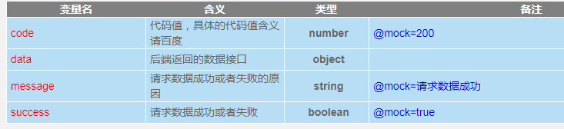
接口模板，无理由遵循，
所有接口外层结构必须保持一致
所有数据接口定在在data对象中

以vue为例，创建一个完整的vm对象
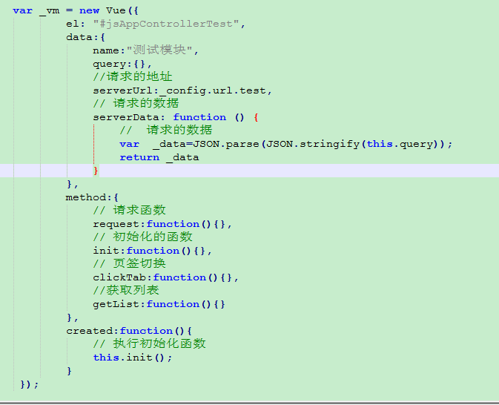

3.4.2 代码编写
- 前后端分离项目，代码必须模块化
所有页面按功能划分好模块，运用require进行模块划分，如：
define(‘test’,[],function(){}) 保存为test.js
【强制】所有文件名和模块名务必保持一致（为了方便）
- 前后端分离项目，页面模块尽可能返回一个函数，在主页面调用执行这个函数
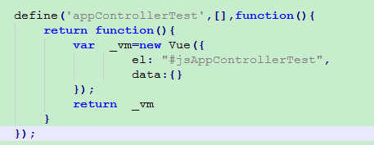
【tips】 返回函数利于后续传参，模块于模块之间通信,另外函数是一等一公民，不会造成变量污染。

- 基本的vue对象模型
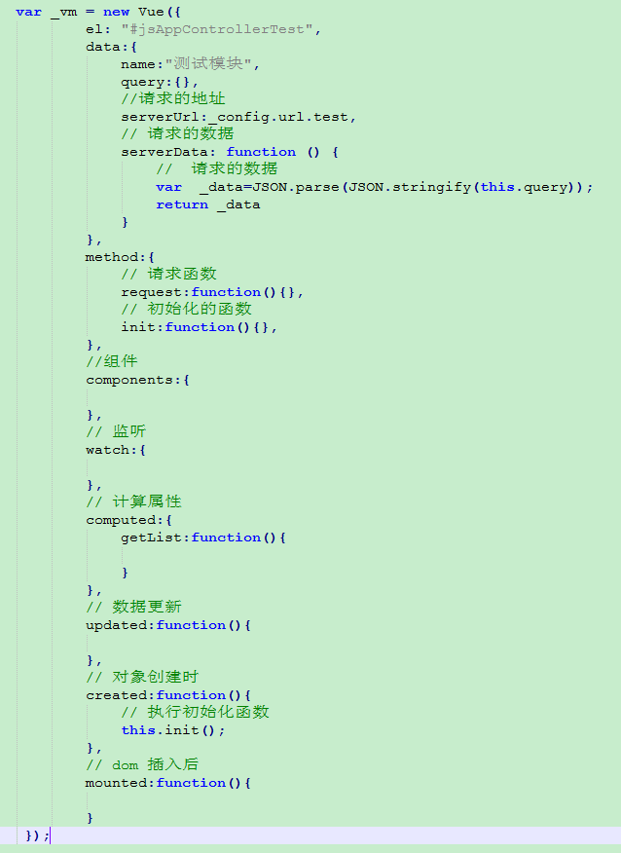

3.4.3 插件规范
- 【强制】前后端分离项目，jq插件或者其他
Jq插件，自己编写的或者网上找的所有插件，全部放到 plugin文件夹下，如果种类太多，可以在里面新建文件夹，然后在main.js中进行配置
（这里都以项目结构规范为前提，请熟读项目结构规范）
- 前后端分离项目，vue插件（组件）,或者其他框架的组件
全部集成到 component文件夹下的fdComponent.js 中
组件命名 “component-”+name
如： component-pagination （分页组件）

3.4.4 数据传递规范
- 【强制】所有需要传递数据必须以对象形式存在
1.函数中的传递，return object
2.url后面？接 data,
先将需要传递的对象用JSON.stringify() 转换字符串，然后用 encodeURIComponent() 进行编码，然后放到？后面
3.postMessage 传递
同 url传递一样
4.sessionStorage和 localStorage 传递 同上

3.4.5 数据储存规范
- 【强制】前台客户端存储数据，储存方式用，localStorage 或者sessionStorage
localStorage 没有时间限制的数据存储，永久有效
sessionStorage 针对一个 session 的数据存储，
涉及安全隐患，以sessionStorage 为主，localStorage 为辅。
- 【强制】数据储存的值按照实际需要，尽可能用对象的形式，方便扩展
- 【强制】数据储存key命名规范,采取驼峰命名法
非全局值：项目名+模块名+子模块名+name 如： jaksScbgCount（简案快审+审查报告+数量）
全局的值：fd+项目名+name 如： fdJaksCount（fd+简案快审+数量）
在Js规范中fd 前缀作为全局的代名词，意味着在所有模块都可以修改这个值。

3.4.6 控制器规范
- 【强制】vue框架控制器命名
Js+App+Controller+ moduleName (无子模块)
Js+App+Controller+ moduleName+subName （有子模块）
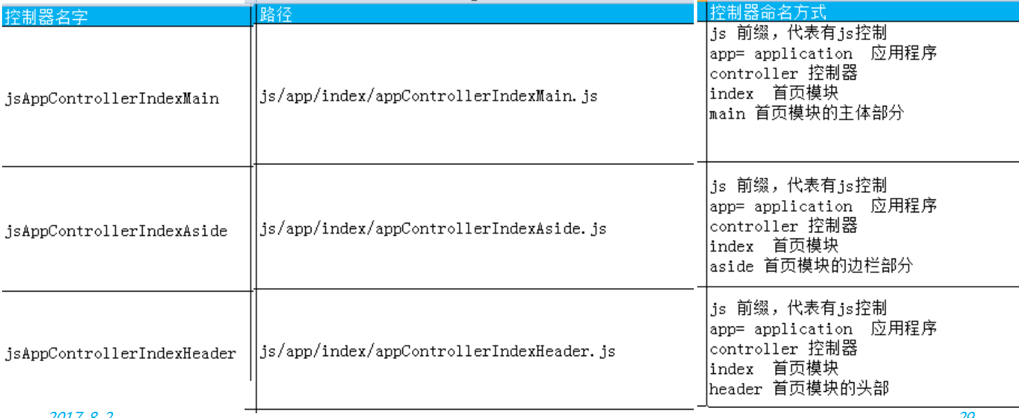

- 【强制】vue框架文件命名
文件命名和控制器保持一致去掉js前缀
- 【强制】vue框架模块命名
模块命名和控制器保持一致去掉js前缀

3.4.7 数据字典规范
- 【强制】前台数据字段表统一放到dataTable文件夹下的fdDataTable.js 中，
数据结构如下图
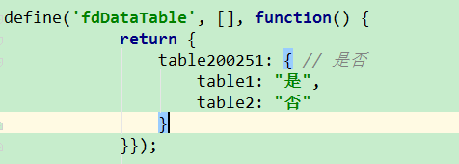
fdDataTable 模块名
table为前缀名，
200251 为类型
下面的1,2为该类型的代码值 ，1对应是，2对应否

3.4.8 日志规范
- 【强制】前后台交互必须有日志，能输出各自数据字段，方便开发调试，日志通过一个 showLog开关统一控制
前端日志
包含：以下几项
  - Name:’起诉书’（模块名）
  - Method：get(请求数据的type)
  - Url：’’,请求数据的url
  - Data:{}, 发送到后端的数据
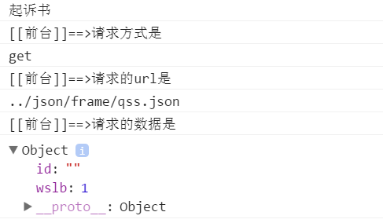
后端返回数据的日志
包含：以下几项
  - Name:’起诉书’ （模块名）
  - Data：｛｝， （后端返回的数据）
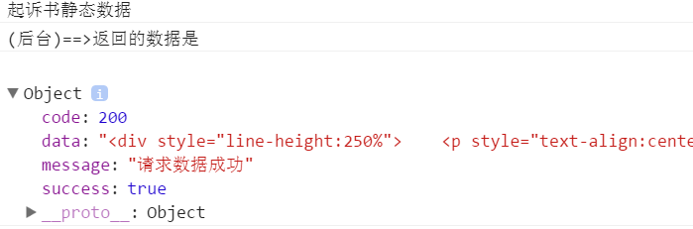

四.通用规范

4.1基本原则
- ➢[强制] 文件使用无 BOM 的 UTF-8 编码,UTF-8 编码具有更广泛的适应性。BOM 在使用程序或工具处理文件时可能造成不必要的干扰。
- ➢[强制] 遵循内容（HTML）、显示（CSS）、行为（JavaScript）分离的代码组织模式
- 代码格式化，保持干净整洁
- 编辑器推荐使用notepad++,webstorm，HBuilder,Sublime Text

4.2 tab键用四个空格代替
因为在不同系统的编辑工具对tab解析不一样，windows下的tab键是占四个空格的位置，而在linux下会变成占八个空格的位置（除非你 自己设定了tab键所占的位置长度）。

4.3每个样式属性或者每句代码后加 ";"
方便压缩工具"断句"。

4.4文件和目录命名约定。(html, css, js, png, gif, jpg, ico)。
- 一律小写，必须是英文单词或者汉语拼音，以英语单词优先，多个单词以连字符 ( - ) 连接。 只能出现小写引文字母，数字和连字符。
- 很多浏览器会将含有这些词的作为广告拦截： ad、ads、adv、banner、sponsor、gg、guangg、guanggao等 页面中尽量避免采用以上词汇来命名。
- 图片的命名规范
1、图标命名： icon-num
如：icon-01
2、针对特定状态的图片命名：icon+num+状态
如：icon-01-hover
icon-01-active
icon-01-success
...
3、 图标命名一般不要用具象化的名字
举例：
假如有一个导航内容为： 首页，文书，立案
导航每个页签都带来图标
不要采取这种命名：icon-sy, icon-ws, icon-la
可以采取以下命名： icon-nav-01， icon-nav-02， icon-nav-03
原因：1.方便写css，无需考虑下面一张图标的名称
- 方便扩展，后期要增加一个图标直接后面写 icon-nav-04
- 不会词穷
- 不会产生歧义（假如某天，“文书”变成了“起诉书”那取的名字就失去意义了）
4、 针对特殊图片取名可以按照图片性质划分
例如：
放置在页面顶部的广告、装饰图案等长方形的图片我们取名：banner ；
标志性的图片我们取名为：logo ；
在页面上某一个位置连续出现，性质相同的链接栏目的图片我们取名：menu ；
装饰用的照片我们取名：pic ；
不带链接表示标题的图片我们取名：title
...

五.项目结构

5.1项目外层结构
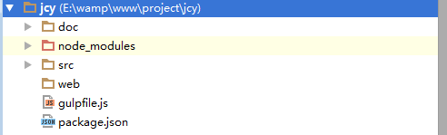
jcy: 项目名称，（为根目录）
[强制]doc: 放文档的文件夹，项目文档可能是开发者维护的文档，也可能是通过工具生 成的文档又或者是规范类文档。
[强制]src：前端源码文件夹
[强制]web：前端给开发的文件夹，里面是压缩，合并等操作的代码

以下三个文件为使用gulp构建工具必须文件 (非必须)
node_modules：工具模块包,存放package.json中所包含的所有工具模块包
gulpfile.js: gulp 依赖的文件
Package.json ： 包管理文件

5.2项目源码结构
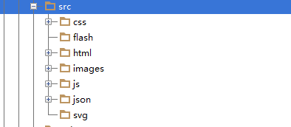
- [强制]css ：存放项目需要的所有css
- [强制]html：存放项目需要的所有html
- [强制]js：存放项目需要的所有js
- [强制]images:存放项目需要的所有图片
- [强制]json:存放项目所需要的所有mock data文件 （前段后端分离项目必须）
- flash：存放项目需要的flash （按照项目实际需要，自行判断是否需要这个文件夹）
- svg:存放项目所需要的所有svg文件 （按照项目实际需要，自行判断是否需要这个文件夹）
- [强制]所有文件务必按照类型，放到该类型文件目录下，【禁止】任意更改，例如：.js文件【禁止】放入到css文件夹下，同理.css文件【禁止】放到js文件目录下。

5.3 css文件夹内部结构
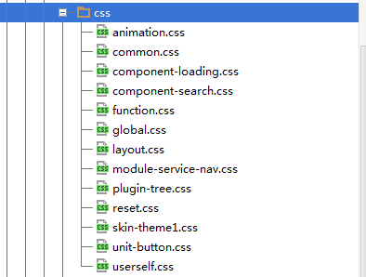

- [强制]reset.css 这里是重置浏览器你样式的css

- [强制]global.css 可复用的样式，按照分类来， 名字以数字增长顺序增加， 可标明在哪个地方用到了
使用如下：
/*************************************************\
title
\*************************************************/
.fd-title-01 {
padding-left: 30px;
font:14px/40px "Microsoft YaHei";
color: #3366cc;
}
/**
* 当事人检索中列表标题 用到
* 当事人检索中列表标题 用到
*/
.fd-title-02 {
padding-left: 30px;
font:14px/40px "Microsoft YaHei";
color: #3366cc;
}
- [强制]common.css common style，这里是公用的样式，但是基本上只会用一次，自己灵活运用。
- [强制]function.css function style，这里全部是功能性命名，全部严格模版执行，不可更改，华宇前端统一，有需要修改的可以提出来，然后新增进去，请各位重视。
- [强制]userSelf.css 这里可能是给非前端人员预留的css文件，用于开发人员自己增加css样式，来覆盖某个样式，达到自己想要的效果。

- layout.css ，这里是布局的类名,集合里常用的 padding margin width height，自己按需要用还是不用( 非必须 )

- animation.css 这里已经包含了动画库 animation动画库的所有css,为避免冲突，已经全部修改为前缀 fd-开头的名称，如果需要用到css动画的，可自行在项目中把这个css 复制进行， 可以根据自己需要，在里面增加特殊动画 ( 非必须 )

- plugin-name.css 文件命名：plugin+插件名称，引用的他人插件或者自己写的插件依赖的css. ( 非必须，可写到global.css )

- unit-name.css 文件命名：unit+元件名称，用于创建元件的css。( 非必须, 可写到global.css )
什么是元件？
元件就是可以任用到任何地方，不依赖任何东西的存在
例如：一个钉子，可以运用于建筑，也可以用于船，车的建造等等。

- component-name.css 文件命名：component+组件名称，用于创建组件css。 ( 非必须，可写到global.css )
什么是组件？
组件可能包含多个元件，然后形成一个组件，例如：一个汽车轮子，由元件钉子，轮胎等组件

- module-name.css 文件命名：module+模块名称，用于创建模块css。 ( 非必须,可写到common.css)
什么是模块？
简单理解，一个模块就是拥有一定功能，可能由很多元件和组件组成。
例如：一辆车，由轮胎，方向盘，车身等等组成。

- skin-theme1.css 用于换肤的css, 皮肤的数量以数字增加

5.4.项目源码js文件夹内部结构[强制]
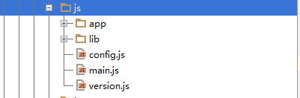

app ：项目依赖的、所有自己写的js放这里，app=application 应用
lib ： 项目依赖的、所有库,插件js全部放这里
config.js 项目的配置文件
version.js 项目的版本配置文件,后端可根据发版情况动态生成，此文件目的在于防止文件缓存
main.js 项目js文件的入口

5.4.1 config.js 基本配置如下

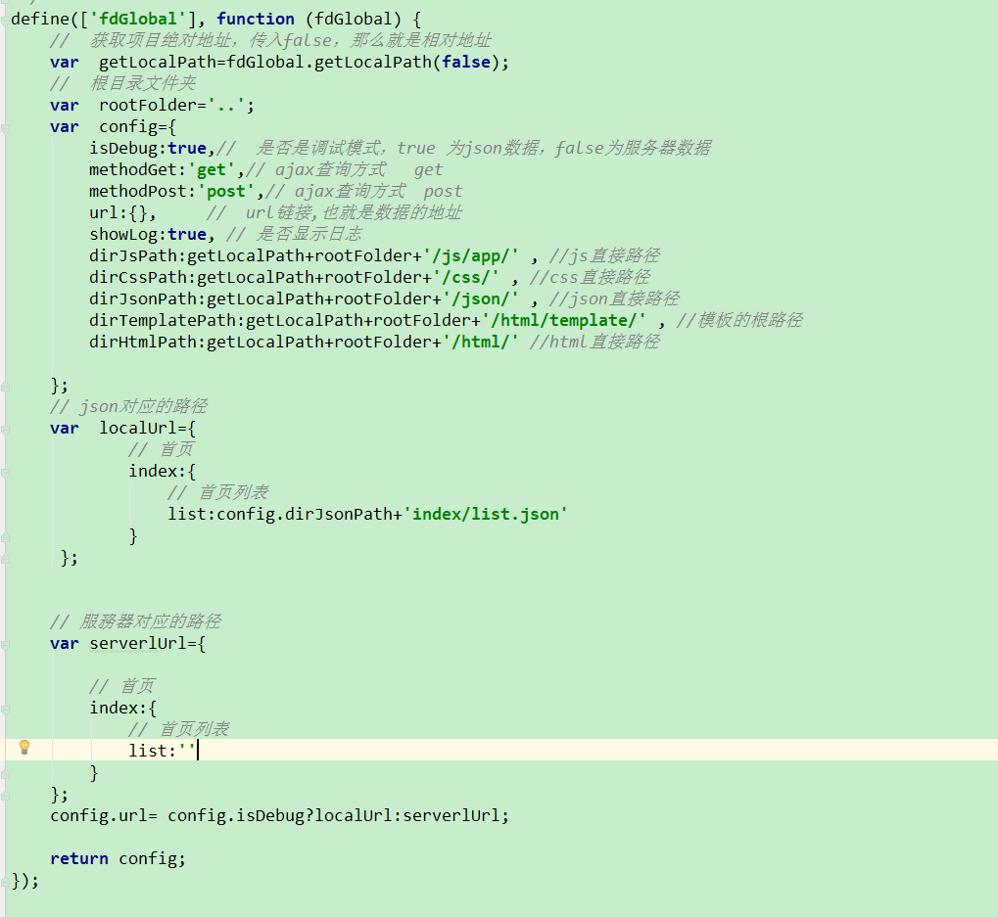

开发人员需要修改的部分就是将 idDebug参数修改为false,然后配置好服务器路径，也就是 serverUrl下面的路径。最后在发版的时候应该把 showLog这个日志开关设置为false.

5.4.2 main.js 基本配置如下
(function () {
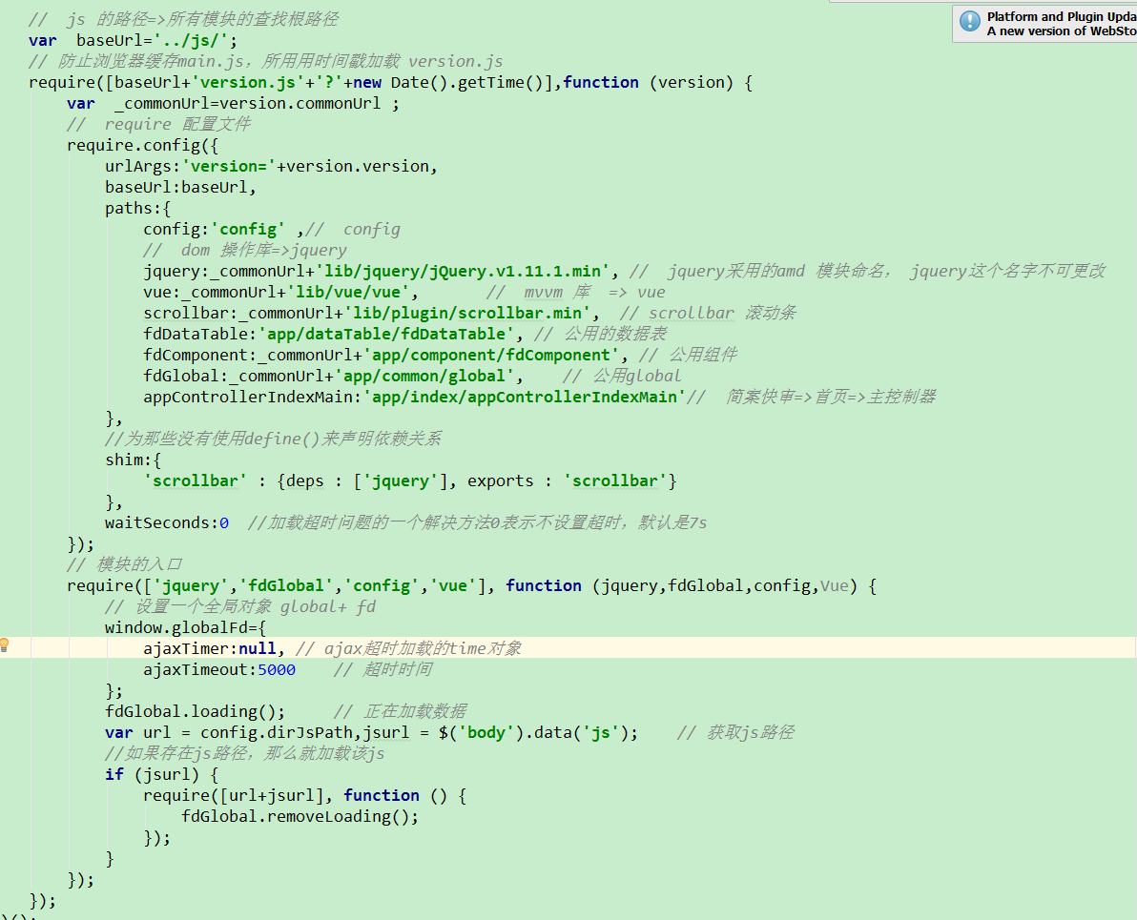
})();

- 匿名函数封装
- 设置baseUrl,所有js文件的公用路径
- 请求版本js，需要增加时间戳，防止浏览器缓存
- require.config({})基本配置配置详解
基本参数：
  - urlArgs：防止缓存
  - baseUrl：js公用路径
  - paths：js的实际路径
  - shim: js的依赖关系
  - map： 声明不同模块需要依赖的js库版本
  - waitSeconds： 加载模块的超时时间，默认为7s

main.js 为所有页面的入口处，通过获取各页面body标签上data-js的值（该页面的js路径），请求相对应的js文件

5.5 js文件夹下lib结构
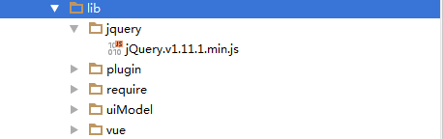
- 各种库文件
文件夹以该类库名称进行命名，如 jquery，那么就采用 jquery给文件夹命名，里面放jquery相关的js，上图中展示的是 jquery文件夹中存放了 jQuery.v1.11.1.min.js
- 插件
所有的插件js一律放到plugin中，如果涉及的插件多，种类多，可以在里面继续建文件夹分类，命名方式和库文件一样。
如 tree.js，那么就在里面建一个tree的文件夹，里面放tree相关的js，

5.6 js文件夹下app结构
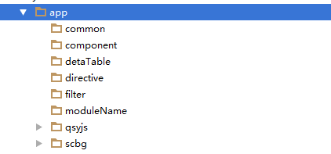
【强制】模块名字必须和文件名字保持一致，！important; 为防止冲突，严格按照模版中的命名方式执行。
举例：fdDataTable.js文件，那么的文件模块名就应该被定义为 “fdDataTable”


【强制】fd前缀模块，此类模块作为通用模块规范的命名。 如 ： fdFilter, fdDirective
【强制】单独模块全部采取 app+type+modulename+name 的形式。
App: 应用
Type：模块的类型
Modulename：模块名
name ：子模块名
tips: 强制命名，目的在于统一，防止冲突，最后工具合并请求。

- common： 公用的js文件
如global.js，每个模块基本上都会用到
- dataTable：前台数据字典
fdDataTable.js 模块名字取名： fdDataTable，
具体写法如下： table为字段前缀，因为对象key值严禁以数字开头，所以增加前缀字段 table
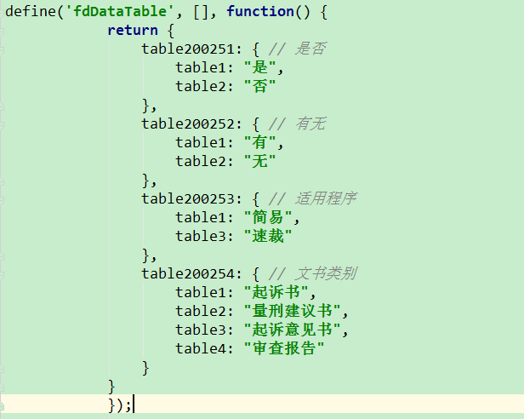
- directive: 通用指令
fdDirective.js模块名字取名： fdDirective, 无论是angular，还是vue,avalon 或者其他框架全局指令都应该写在该文件。

- filter: 通用过滤器
fdFilter.js模块名字取名： fdFilter,无论是angular，还是vue,avalon 或者其他框架全局过滤器都应该写在该文件。
- component: 通用组件
fdComponent.js模块名字取名： fdComponent,无论是angular，还是vue,avalon 或者其他框架全局组件都应该写在该文件。

- module: 模块
在上面的截图中，我用了一个未命名的模块，moduleName，用于举例说明
moduleName实质是模块名
上图中：
qsyjs 和scbg就是两个模块，分别代表了“起诉意见书”和“审查报告”模块，
模块文件内部，以审查报告为例：
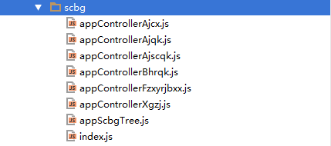

- 【强制】入口文件： index.js 每个模块包含一个入口文件index.js，
- 【强制】模块控制器文件：app+Controller+moduleName+name.js , 命名严格按照这个执行，上面已经说了缘由。

根据需要可以需要以下文件【按照实际需要添加】
- 路由文件：app+moduleName+Route.js , 命名严格按照这个执行，上面已经说了缘由。
- 模块私有指令文件：app+moduleName+Directive.js , 命名严格按照这个执行，上面已经说了缘由。
- 模块私有过滤器文件：app+moduleName+Filter.js , 命名严格按照这个执行，上面已经说了缘由。
- 模块私有组件文件：app+moduleName+Component.js , 命名严格按照这个执行，上面已经说了缘由。

名词解释：
app: application 应用程序
controller: 控制器
filter:过滤器
directive:指令
component:组件
moduleName: 模块名字
name: 子模块的名字

5.7 html文件夹内部结构
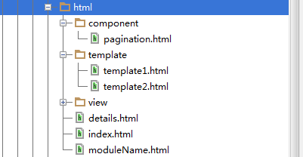

- component: 组件文件夹，存放组件的静态文件
如上图：放了一个分页的组件。
- template： 模版文件夹，存放所有的公用模版
如上图：放了两个模版，template1.html 和 template2.html
- view: 视图文件夹，存放所有的视图文件
存在路由的，那么就会涉及视图。
- index.html ,details.html 这两个文件实质代表首页，和详情两个模块，属于模块的入口，根据路由变动，里面展现不同的视图。

5.8 html文件夹下view内部结构
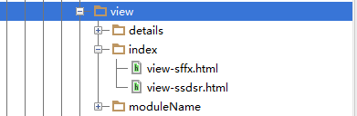
- view文件夹下面存放各个模块的视图文件。
如上面的截图中，view中包含了 details 、 index和 moduleName这三个模块
index 模块下有两个视图，司法分析视图和诉讼当事人视图。

5.9 json文件夹内部结构
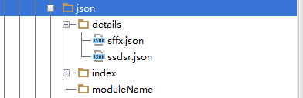
json直接存放各模块的静态数据
如上图：details 模块下有 司法分析和诉讼当事人两个静态数据。

5.10 images 文件夹内部结构
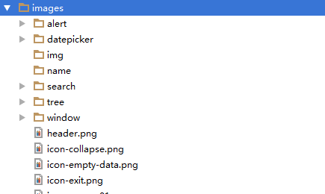
- 一般来说，所有图片全部放到 images文件下（便于合并成雪碧图），如果分了组件、插件，那么可以用对应的名称建立一个文件夹，存放对应的图片
- 【强制】Img 文件夹，为前台img 标签需要展示的图片，里面按照需要，自己可以根据类型，建立文件夹进行图片的管理。

5.11其他
在大规范的前提下，自己根据需求灵活应用。
目录文件建立的基本原则：“以模块为基础，分层构建”，提供最清晰简便的访问结构。

5.12前端知识图谱

